Муниципальное бюджетное общеобразовательное учреждение

основная общеобразовательная школа № 17

[Дата]

Работу выполнила ученица 2 класса

Булинчаева Полина Викторовна

Руководитель Булинчаева Анна Викторовна

учитель информатики и ИКТ

Работа на конкурс

Спортивный стадион программы «Разговор о правильном питании»

« О спорт! Ты – жизнь», - сказали когда –то древние греки, и, как всегда, были правы. Спорт в наши дни приобретает новое, жизненно важное значение. Учитывая наш малоподвижный образ жизни, заниматься спортом необходимо каждому современному человеку. Посудите сами: в каждом доме есть какое-нибудь транспортное средство, компьютер, телевизор, которые резко ограничивают наши движения, даже ходьбу. Не надо быть медиком, чтобы понять, к каким тяжелым хроническим заболеваниям это приводит. Активные занятия спортом – вот единственный выход из этой ситуации.

Вот поэтому три года назад привела меня мама в спортивную школу на секцию художественной гимнастики. Мне было 6 лет, и уже тогда развивался сколиоз, я была на учете у ортопеда. Именно врач посоветовал заняться спортом. Так мы очутились под крылом замечательного тренера Калиниченко Марины Николаевны.

С тех пор прошло немало времени, я втянулась в спортивную жизнь, уже многое умею делать, часто бываю на соревнованиях. Уже не представляю жизни без гимнастики. Марина Николаевна правильно подобрала для меня физические упражнения, и уже к концу второго года занятий сколиоз стал понемногу выравниваться.

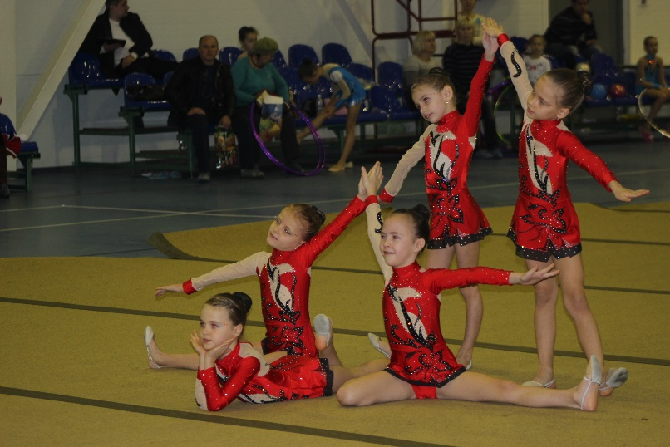Но, надо сказать, не только состояние здоровья привело меня в секцию художественной гимнастики. Я всегда, сколько себя помню, восхищалась грациозными гимнастками, их гибкими фигурами, невообразимыми упражнениями, которые они выполняют. По несколько раз я пересматривала выступления гимнасток на соревнованиях разных уровней. Теперь и я выступаю пока на соревнованиях краевого уровня и знаю цену победы. Это тяжелый труд через боль и пот, это тренировки в течение недели по 3-4 часа. Конечно, этого мало, но, чтобы иметь красивую фигуру, здоровье, быть гибкой – думаю, для этих целей систематических занятий вполне достаточно.

Мне очень нравится заниматься под руководством моего тренера. Это очень неравнодушный человек. Марина Николаевна постоянно придумывает что-то новое, интересное, что хочется освоить.

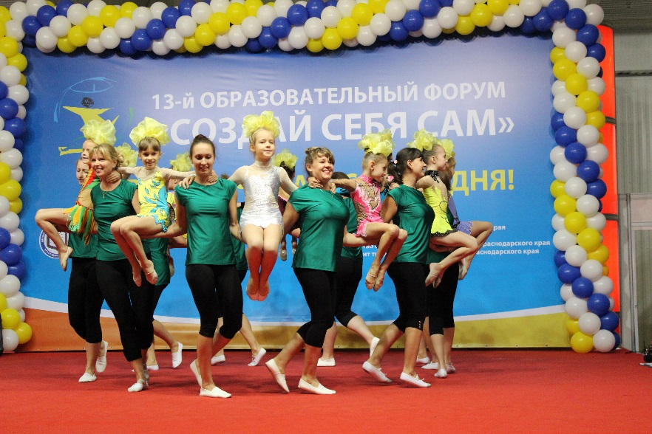В течение последнего года мы отрабатывали танец с мамами. Получилось просто замечательно! Всем девочкам было приятно танцевать с мамами под звуки задорной детской песни. С этим номером нас даже приглашали на показательные выступления в Краснодар на форум «Создай себя сам», где тоже высоко оценили и идею танца, и его исполнение.

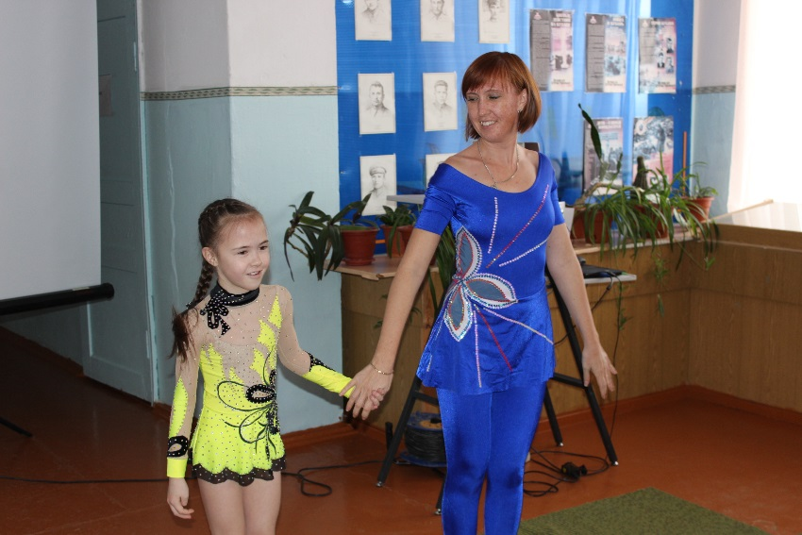С мамой мы выступали и в школе на празднике, посвященном Дню Матери. Всем учащимся, родителям и педагогам нашей школы понравилось наше выступление.

Периодически Марина Николаевна проводит различные тесты, проверяя физическую подготовку каждого воспитанника. Это и бег на небольшие дистанции, и прыжки в длину с места, и метание набивного мяча и многое другое. Хочу сказать, что с каждым годом все юные спортсмены повышали свои показатели, еще раз доказывает необходимость занятий спортом.

Хочу привести пример некоторых тестов своего развития за последние три года:

|  |  |  |  |
| --- | --- | --- | --- |
| Тест | 2012 год | 2013 год | 2014 год |
| Прыжки в длину с места | 94,5 см | 102 см | 129 см |
| Метание двумя руками | 308 см | 354 см | 488 см |
| Отжимание от пола | 4 раза | 6 раз | 10 раз |
| Гибкость (мост) | 50 см | 30 см | 10 см |
| Прыжки через скакалку за 10 сек. | 10 раз | 17 раз | 20 раз |

Видно, что стабильное увеличение результатов по метанию двумя руками, прыжкам через скакалку и прыжкам в длину с места растут.

Тренировки у нас проходят, можно сказать, интенсивно, но никто не падает без сил, потому что Марина Николаевна чередует упражнения с нагрузками с небольшим отдыхом. Схема примерно такая: разминка, упражнения на гибкость, на координацию, на равновесие, на силу, на выносливость. Особенно хороша такая смена упражнений для новичков, т.е. детей группы начальной подготовки. Для меня в 6 лет. Прошло три года, и все отмечают положительную динамику роста моих физических качеств.

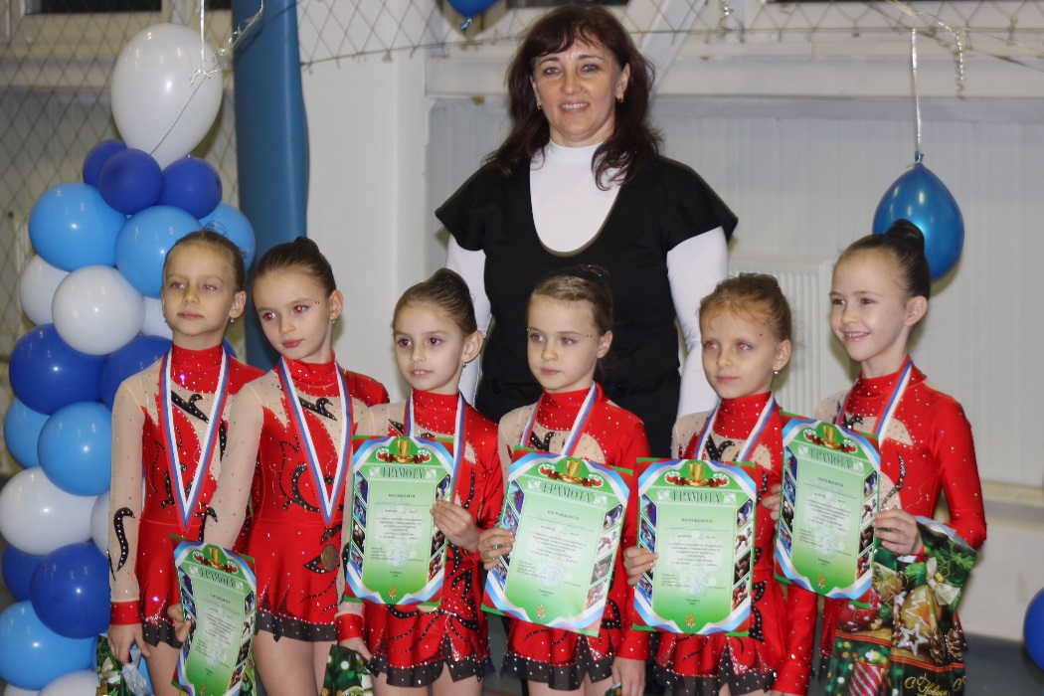

На соревнованиях в г.Тимашевске

Я твердо уверена, что занятия спортом полезны каждому человеку. Я считаю, что систематические тренировки развивают положительные качества: упорство в достижении цели, силу воли, чувство прекрасного и желание всегда отлично выглядеть.